臺南市立學甲區學甲國小附設幼兒園
103年度教育部補助改善教學環境設備成果報告

一、依據：教育部103年5月28日臺教授國部字第1030059206號函。
二、各項申請設備改善及使用情形（請檢附照片說明）：

改善項目名稱 |  | 樓梯防護網 |  |  | 編號 | 1
改善前照片 | 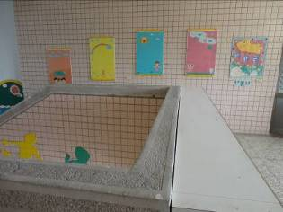  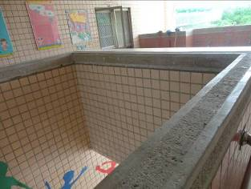 |  | 未改善前說明 | 幼兒園教室往寢室二樓樓梯，無裝設防護網，小朋友曾因好奇爬上鞋櫃往樓下看或丟鞋子，相當危險，建議宜加裝防護設施，維護幼童安全。
改善前照片 |  |  | 改善方法 | 增設樓梯防護網
改善後照片 | 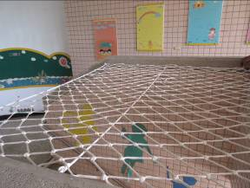  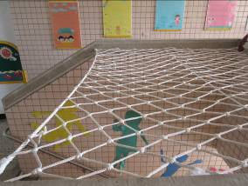  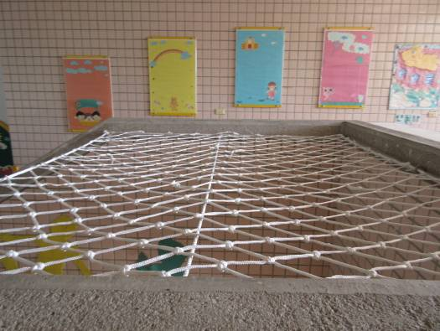 |  | 改善方法
改善後照片 |  |  | 效益 | 幼童安全多一層保護
改善後照片 |  |  | 使用經費 | 新台幣 4500 元整
(表格如不敷使用，請自行增加)

改善項目名稱 |  | 飲水機 |  |  | 編號 | 2
改善前照片 | 無此設備 |  | 未改善前說明 | 全員59位幼童（因身障生減招一名）無飲水機設備，學生需自行準備茶水，但冬天到來或幼童感冒吃藥，就無法提供溫水
改善前照片 |  |  | 改善方法 | 擬新購飲水機一台
改善後照片 | 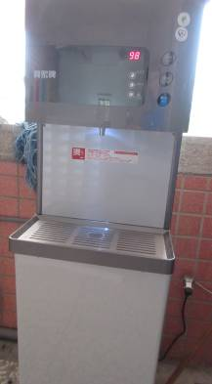 |  | 改善方法
改善後照片 |  |  | 效益
改善後照片 |  |  | 使用經費 | 新台幣 25000 元整

改善項目名稱 |  | 更新置物櫃 |  |  | 編號 | 3
改善前照片 | 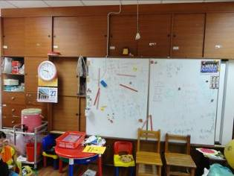  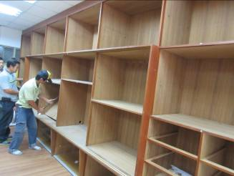 |  | 未改善前說明 | 白板旁的置物櫃軌道軌道變形，木質門板剝落。幼童曾扎到手。
改善前照片 |  |  | 改善方法 | 建議修繕，材質更換
改善後照片 | 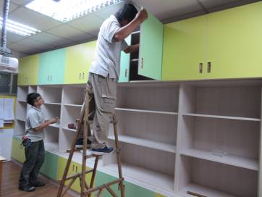  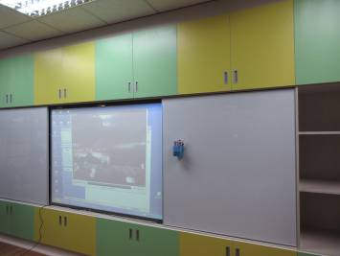 |  | 改善方法
改善後照片 |  |  | 效益 | 教具能有效分類儲存拿取
改善後照片 |  |  | 使用經費 | 新台幣 102000元整

改善項目名稱 |  | 更新棉被櫃 |  |  | 編號 | 4
改善前照片 | 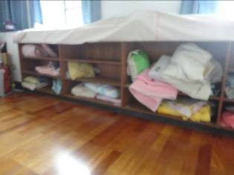  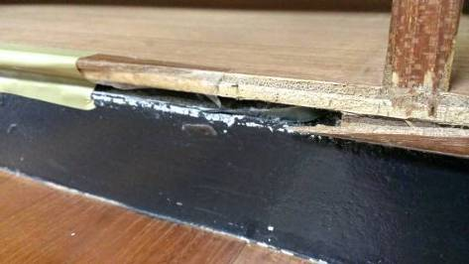 |  | 未改善前說明 | 棉被櫃木質隔板脫落，底板腐壞，無法區隔個人寢具，並無設置拉門，常有螞蟻、蜘蛛、蟑螂爬入棉被裡。
改善前照片 |  |  | 改善方法 | 建議更新棉被櫃。
改善後照片 | 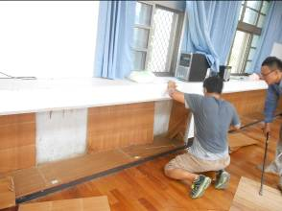  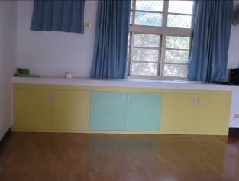  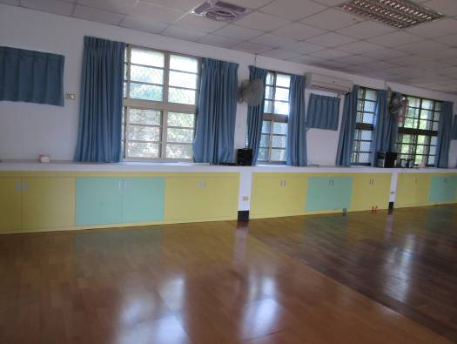 |  | 改善方法
改善後照片 |  |  | 效益 | 棉被櫃更新後，兒童寢具衛生防護更加分。
改善後照片 |  |  | 使用經費 | 新台幣 84000 元整

改善項目名稱 |  | 添購變頻節能冷氣 |  |  | 編號 | 5
改善前照片 | 無此設備 |  | 未改善前說明 | 幼兒園教室每到夏天悶熱，又幼童罹患異位性皮膚炎日益增多。家長屢屢向校方反映，希望增購冷氣，並反應私立幼兒園設備都有冷氣，希望公立幼兒園設備上也能趕上，不負家長的期待。
改善前照片 |  |  | 改善方法 | 增購變頻節能冷氣。
改善後照片 | 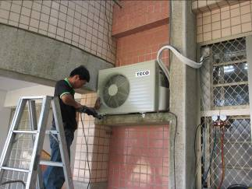  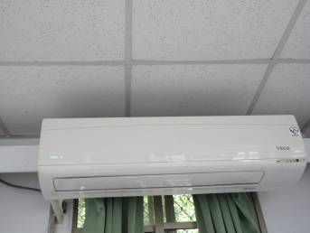 |  | 改善方法
改善後照片 |  |  | 效益 | 對異位性皮膚炎的幼童是佳音，家長非常肯定學校呵護孩子的心。
改善後照片 |  |  | 使用經費 | 新台幣123200元整

改善項目名稱 |  | 存放藥物之小冰箱 |  |  | 編號 | 6
改善前照片 | 目前無設置小冰箱 |  | 未改善前說明 | 幼兒園家長有時商請老師協助幼童服藥，但藥物經醫師告知需存放於冰箱裡。但幼兒園冰箱僅提供點心類冷藏，為安全起見，衛生所建議：藥物與食物不適合存放同一冰箱裡。
改善前照片 |  |  | 改善方法 | 擬增：存放藥物之節能小冰箱。
改善後照片 | 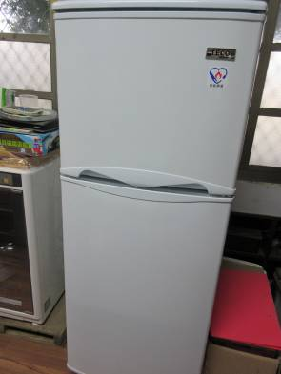 |  | 改善方法
改善後照片 |  |  | 效益 | 讓抗生素之藥物需冷藏，能獲得友善的儲存，孩子中午用藥多一層保障。
改善後照片 |  |  | 使用經費 | 新台幣9800 元整

改善項目名稱 |  | 圖書室變頻節能冷氣 |  |  | 編號 | 7
改善前照片 | 目前無設置 |  | 未改善前說明 | 幼兒園的圖書室在二樓，樓頂太陽直曬，夏天非常悶熱。幼兒在圖書室閱讀，常因天氣炎熱，無法專心閱讀書籍。
改善前照片 |  |  | 改善方法 | 擬增：變頻節能冷氣。
改善後照片 | 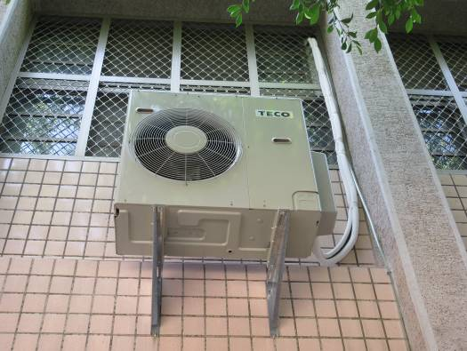  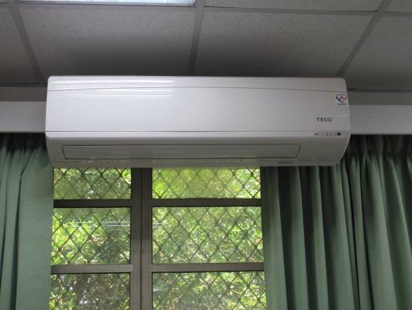 |  | 改善方法
改善後照片 |  |  | 效益 | 幼兒園為二樓建築，二樓非常悶熱，孩子閱讀時都汗流浹背，有冷氣設置後，閱讀時不會滿身大汗了。
改善後照片 |  |  | 使用經費 | 新台幣 122400 元整

改善項目名稱 |  | 老舊遊戲設備汰換 |  |  | 編號 | 8
改善前照片 | 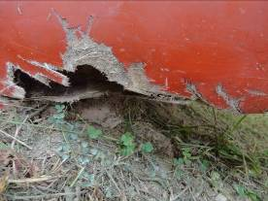  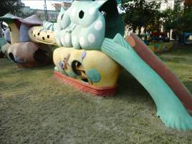  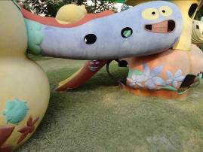  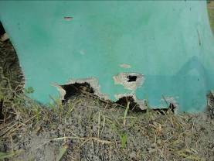 |  | 未改善前說明 | 遊戲設備因老舊而不堪使用。  ˙85年設置之大型遊具，已破損嚴重，滑梯磨損易傷褲子、及危及幼童安全。  ˙溜滑梯是幼童最愛，但三做滑梯都已老舊破損，尤其階梯破損影響幼童安全。
改善前照片 |  |  | 改善方法 | 擬更新新型遊具。
改善後照片 | 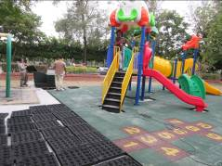  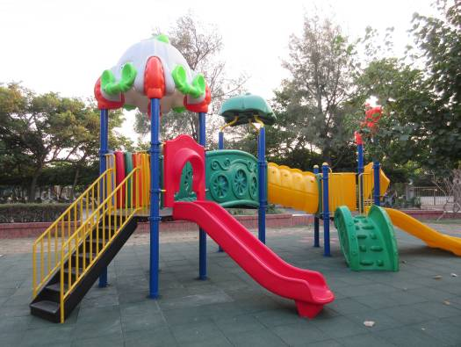 |  | 改善方法
改善後照片 |  |  | 效益 | 將近20年的遊具，能夠如期更新，讓孩子能玩得安全。家長非常肯定學校的用心。
改善後照片 |  |  | 使用經費 | 新台幣 359366 元整

改善項目名稱 |  | 地面整建 |  |  | 編號 | 9
改善前照片 | 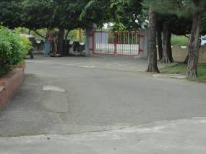  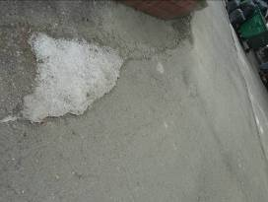  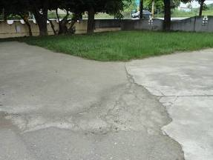  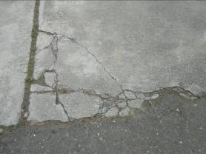 |  | 未改善前說明 | 幼兒園室外活動地板低窪易淹水、凹凸不平，常導致下雨時需涉水通過，因凹凸不平常讓幼童跌倒，為維護幼童戶外空間安全建議撥經費以整建底板。
改善前照片 |  |  | 改善方法 | 改以植草磚材質鋪地面，並填土增高，解決淹水之患。
改善後照片 | 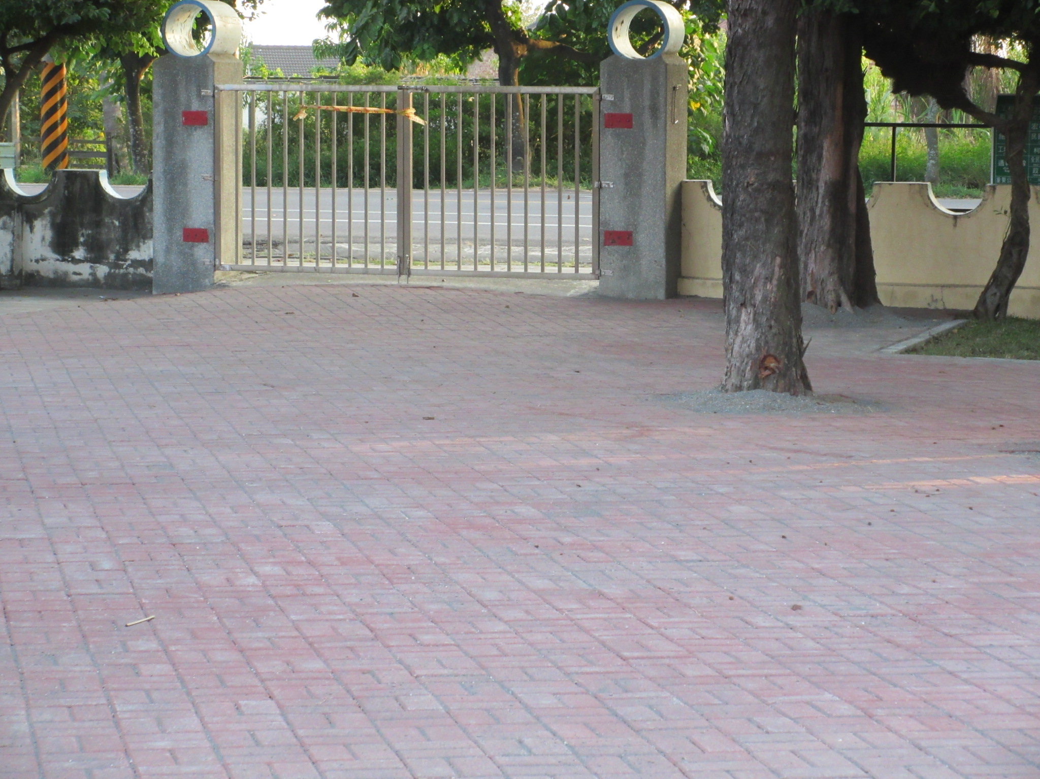  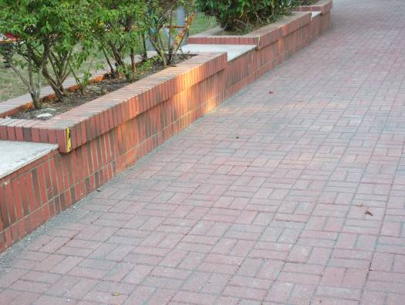 |  | 改善方法
改善後照片 |  |  | 效益 | 幼童上放學的地面更友善、平坦、安全多一層保障。
改善後照片 |  |  | 使用經費 | 新台幣 461420 元整

改善項目名稱 |  | 原有鋁窗鋁門修繕（五金另料更新） |  |  | 編號 | 10
改善前照片 | 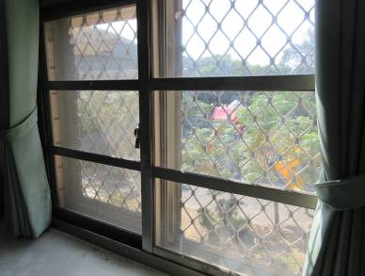  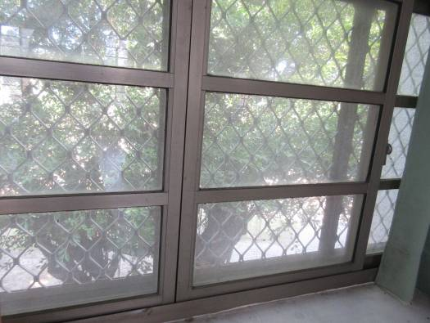 |  | 未改善前說明 | 幼兒園鋁窗鋁門因年久變形。  開關不易。教室門無法順理上鎖。
改善前照片 |  |  | 改善方法 | 請鋁窗工人逐一檢查  逐一修理鋁窗鋁門。
改善後照片 | 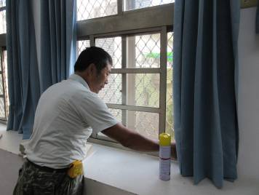  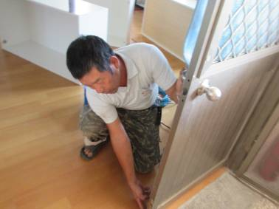  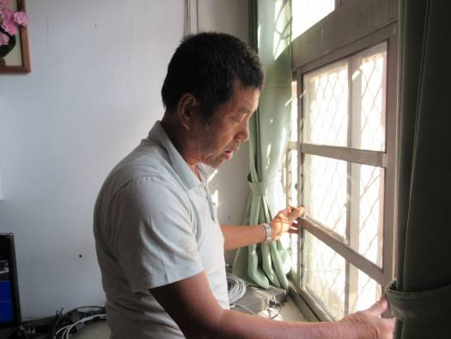 |  | 改善方法
改善後照片 |  |  | 效益 | 鋁窗鋁門方便鎖與開關。
改善後照片 |  |  | 使用經費 | 新台幣 200100 元整

承辦人： 主任： 校長：

